Байкальский государственный университет
Научная библиотека
Научно-библиографический отдел

Рекомендательный список литературы
Проблемы предупреждения преступности несовершеннолетних

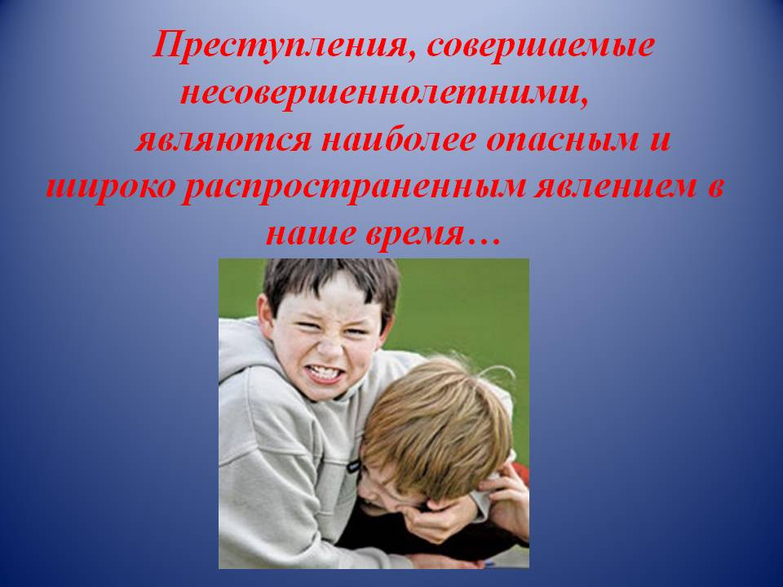
Выполнила: Сидоренко А.М.

Иркутск
2020

Проблемы предупреждения преступности несовершеннолетних

Изменения, происходящие в России в последние годы, ведут к новым социальным, экономическим и общественным отношениям. Одной из первых в числе внутренних угроз национальной безопасности Концепция называет рост преступности, в том числе и молодежной. Процесс распространения детской преступности становится все более опасным не только в России, но и в других странах.
Постоянный рост преступности несовершеннолетних наблюдается и в России. Преступность несовершеннолетних отличается динамичностью, высокой степенью активности подростков. Люди, вставшие на путь совершения преступлений в юном возрасте, трудно поддаются исправлению и реально представляют собой резерв для взрослой преступности.

 | Библиографическое описание | Наименование фонда | Инвентарный номер
1 | 343.91 М15  Макаренко, И. А. Личность несовершеннолетнего обвиняемого как объект криминалистического исследования / И. А. Макаренко. - М. : Юрлитинформ, 2006. - 350 с. | 2-101, ФОХ1 | 654867  656967
2 | Криминология : учеб. для вузов / под ред. В. Н. Кудрявцева, В. Е. Эминова. - Изд. 3-е, перераб. и доп. - Москва : Юристъ, 2006. - 734 с. | 2-101, ФОХ1  2-122 | 650294  653311  650295
3 | 343.9 К82  Криминология : учебник / С. В. Ванюшкин [и др.] ; под общ. ред. А.  И. Долговой. - 3-е изд., перераб. и доп. - Москва : НОРМА, 2007. - 899 с. | 2-101, ФОХ1  2-122 | 651365  651368  651367  651366  651369  664615
4 | 347.963 Н32  Настольная книга прокурора / под ред. С. И. Герасимова. - Москва : Экслит, 2002. - 849 с. | 2-101, ФОХ1 | 611052
5 | 343.9 К82  Криминология : учебник / науч. ред.: Н. Ф. Кузнецова, В. В. Лунеев. - 2-е изд., перераб. и доп. - Москва : Волтерс Клувер, 2005. - 629 с. | 2-101, ФОХ1 | 655780
6 | 343.9 У26  Уголовно-правовые и криминологические проблемы борьбы с преступностью Вып. 3 : сб. науч. тр. / под ред. А. Л. Репецкой ; БГУЭП. - Иркутск : Изд-во БГУЭП, 2006. - 147 с. | 2-101, ФОХ3  2-122  ФОХ2 | 650539  650542  650543  650540  650541
7 | 343.915 Р93  Рыбальская, В. Я. Проблемы борьбы с преступностью несовершеннолетних : учеб. пособие [Текст] : рек. Гос. ком. РФ по высш. образованию / В. Я. Рыбальская. - Иркутск : Изд-во Иркут. ун-та, 1994. - 197 с. | 2-122  2-101, ФОХ3 | 580128
8 | 343.9 В43  Виктимологическая характеристика региональной преступности и ее предупреждение : монография / С. А. Корягина, Ж. В. Островских, А. Л. Репецкая [и др.] ; под ред. А. Л. Репецкой. - М. : Academia, 2009. - 295 с. | 2-201  2-101, ФОХ2  2-122  ФОХ3 | 671896  671897  671898  665045
9 | 343.12 Ю14  Ювенальная юстиция и проблемы защиты прав несовершеннолетних : материалы междунар. науч.-практ. конф., г. Улан-Удэ, 23 - 25 сент. 2009 г. / редкол.: Л. Ю. Балабанова [и др.] ; науч. ред. Э. Л. Раднаева. - Улан-Удэ : Изд-во Бурятского ун-та, 2010. - 329 с. | 2-122  2-101, ФОХ1 | 682726  676569
10 | 343.85 К70  Корягина, С. А. Предупреждение преступности несовершеннолетних посредством применения мер уголовно-правового характера, влекущих судимость / С. А. Корягина. - Иркутск : Изд-во БГУЭП, 2005. - 166 с. | 2-101, ФОХ3  2-122 | 682014  682248  682247
11 | 347.963 Н32  Настольная книга прокурора / под общ. ред. С. Г. Кехлеровред. О. С. Капинус ; нач. ред. А. Ю. Винокуров. - М. : Юрайт, 2012. - 1160 с. | 2-101, ФОХ1  2-122  2-201 | 683709  683710  683711  683712  683713
12 | 343.9 М25  Маргинальная преступность : монография / А. В. Голикова [и др.] ; под ред. Н. А. Лопашенко. - М. : Волтерс Клувер, 2010. - 197 с. | 2-101, ФОХ1  2-122 | 684120  684920  684922  684921
 | СТАТЬИ
13 | Демидова-Петрова, Е. В. Предупреждение криминального рецидива несовершеннолетних: англосаксонская, китайская и французская практика / Е. В. Демидова-Петрова // Российская юстиция. - 2017. - № 6. - С. 10-13. | ч.з 2-201
14 | Антюхов, А. В. Новая редакция статьи 157 УК РФ: частичная декриминализация или изменение тактики борьбы? / А. В. Антюхов, С. В. Кара // Всероссийский криминологический журнал. - 2017. - Т. 11, № 2. - С. 268-279. | ч.з 2-201
15 | Дородонова, Н. В. Предупреждение преступности несовершеннолетних: опыт США и Новой Зеландии / Н. В. Дородонова, Е. В. Евстифеева, Е. В. Ильгова // Всероссийский криминологический журнал. - 2018. - Т. 12, № 4. - С. 601-608. | ч.з 2-201
16 | Гирилович, С. Е. Роль социальной защиты в профилактике преступлений среди безнадзорных и беспризорных несовершеннолетних / С. Е. Гирилович // "Черные дыры" в Российском Законодательстве. - 2012. - № 5. - С. 87-89. | ч.з 2-201
17 | Ковалев, О. Г. Уголовно-правовые проблемы отправления правосудия в отношении несовершеннолетних / Ковалев О. Г., Зинина Н. А. // Уголовно-исполнительная система: право, экономика, управление. - 2012. - № 5. - С. 14-15. | ч.з 2-201
18 | Синова, И. "Спасайте детей, и вы не будете иметь преступников" / И. Синова // Родина. - 2013. - № 7. - С. 133-135. | ч.з 2-201
19 | Эккельман, Н. А. Уголовно-правовые аспекты проблемы борьбы с преступностью несовершеннолетних в Советской России (1917-1920-е годы)  / Н. А. Эккельман // История государства и права. - 2014. - № 10. - С. 55-58. | ч.з 2-201
20 | Чабанова, С. С. Социальная практика реализации охранно-защитной концепции по отношению к несовершеннолетним, находящимся в конфликте с законом / С. С. Чабанова // Отечественный журнал социальной работы. - 2014. - № 3. - С. 91-99. | ч.з 2-201
21 | Аносов, А. В. Особенности индивидуального предупреждения соучастия несовершеннолетних в преступлении / А. В. Аносов // Труды Академии управления МВД России. - 2014. - № 4. - С. 36-40. | ч.з 2-201
22 | Ережипалиев, Д. И. Особенности предупреждения преступности несовершеннолетних / Д. И. Ережипалиев // Российская юстиция. - 2015. - № 2. - С. 36-39. | ч.з 2-201
23 | Соловьев, В. С. О проблемах эффективности принудительных мер воспитательного воздействия, связанных с особенностями личности несовершеннолетнего преступника / В. С. Соловьев, И. Н. Тюрина // Законодательство. - 2015. - № 10. - С. 69-75. | ч.з 2-201
24 | Корнеева, Я. А. Сравнительный анализ мотивационной структуры личности подростков, совершивших, не совершивших преступления, а также входящих в группу риска (по материалам исследования, проведенного в Архангельской области) / Я. А. Корнеева, Н. Н. Симонова, Н. Ю. Скрипченко // Криминологический журнал Байкальского государственного университета экономики и права. - 2016. - Т. 10, № 1. - С. 138-147. | ч.з 2-201
25 | Судакова, Т. М. Предупреждение преступности несовершеннолетних в сфере незаконного оборота наркотиков через призму реализации антинаркотической стратегии / Т. М. Судакова, М. А. Сутурин // Всероссийский криминологический журнал. - 2016. - Т. 10, № 3. - С. 499-510. | ч.з 2-201
26 | Судакова, Т. М. Медиативные технологии в раннем и непосредственном предупреждении преступного поведения школьников / Т. М. Судакова, С. А. Корягина // Известия Байкальского государственного университета. - 2017. - Т. 27, № 3. - С. 425-433. | ч.з 2-201
27 | Корягина, С. А. Юридические основы противодействия вовлечению несовершеннолетних в преступную деятельность  / С. А. Корягина // Известия Иркутской государственной экономической академии (Байкальский государственный университет экономики и права). - 2013. - № 1. - URL: http://brj-bguep.ru/reader/article.aspx?id=18691. | ч.з 2-201
 | ELIBRARY
28 | Гачава М.Л. Преступность несовершеннолетних: особенности детерминации, предупреждение и профилактика / М.Л. Гачава, Н.В. Шубёнкина // Аллея науки. - 2020. - Т. 2, № 1 (40). - С. 73-77. | https://www.elibrary.ru/item.asp?id=42642588
29 | Сулейманов С.Т. Информационная безопасность подростков в интернете как фактор предупреждения преступности несовершеннолетних / С.Т. Сулейманов, А.В. Кучинская // Вестник Уральского юридического института МВД России. - 2020. - № 1 (25). - С. 94-96. | https://www.elibrary.ru/item.asp?id=42800611
30 | Субботина А.В. Проблемы предупреждения преступности несовершеннолетних / А.В. Субботина //  Научный журнал. - 2020. - № 4 (49). - С. 59-62. | https://www.elibrary.ru/item.asp?id=42829167
31 | Новикова В.Д. Предупреждение преступности несовершеннолетних / В.Д. Новикова // Актуальные вопросы права, экономики и управления : сб. ст. XXVI Междунар. науч.-практ. конф. - Пенза, 2020. - С. 203-205. | https://www.elibrary.ru/item.asp?id=42944201
32 | Ротар А.И. Современная концепция предупреждения преступности несовершеннолетних / А.И. Ротар // Вестник Северо-Восточного государственного университета. - 2020. - № 33. - С. 44-52. | https://www.elibrary.ru/item.asp?id=43019075
33 | Байтимирова А.Н. Школа как субъект раннего предупреждения преступности несовершеннолетних / А.Н. Байтимирова // Моя профессиональная карьера. - 2020. - Т. 3, № 13. - С. 18-21. | https://www.elibrary.ru/item.asp?id=43056128
34 | Курмаева Н.А. Предупреждение преступности несовершеннолетних: российский и зарубежный опыт / Н.А. Курмаева, М.В.Ходнева // Социально-гуманитарные исследования. - 2020. - Т. 1, № 3. - С. 48-53. | https://www.elibrary.ru/item.asp?id=43168444
35 | Худайбердина Л.Н. Криминологические вопросы предупреждения преступности несовершеннолетних / Л.Н. Худайбердина, Н.Р. Асмандиярова // Актуальные проблемы права и государства в XXI веке. - 2020. - Т. 12, № 1. - С. 263-266. | https://www.elibrary.ru/item.asp?id=43784289
36 | Кизимиров Д.А. Основные причины преступности несовершеннолетних и меры по ее предупреждению в современном мире / Д.А. Кизимиров // Международный журнал гуманитарных и естественных наук. - 2020. - № 7-2 (46). - С. 161-163. | https://www.elibrary.ru/item.asp?id=43790824
37 | Капитонова Е.А. Снижение возраста наступления уголовной ответственности как средство предупреждения преступности несовершеннолетних / Е.А. Капитонова // Криминологические чтения : материалы XV Всерос. науч.-практ. конф. - Улан-Удэ, 2020. - С. 50-54. | https://www.elibrary.ru/item.asp?id=44016671
38 | Родивилина В.А. Несовершеннолетний и преступление. влияние информационной среды / В.А. Родивилина, М.С. Сизова // Вестник Восточно-Сибирского института Министерства внутренних дел России. - 2020. - № 2 (93). - С. 184-193. | https://www.elibrary.ru/item.asp?id=43777697
39 | Игумнова О.А. Состояние, структура, динамика преступности несовершеннолетних по Иркутской области / О.А. Игумнова // Аллея науки. -2020. - № 2 (41). - С. 583-586. | https://www.elibrary.ru/item.asp?id=42862157
40 | Бутова М.В. Предупреждение и пресечение интернет-угроз в отношении несовершеннолетних: отечественный и зарубежный аспекты / М.В. Бутова // Полиция и общество: проблемы и перспективы взаимодействия. - 2020. - № 2. - С. 25-33. | https://www.elibrary.ru/item.asp?id=43178345
41 | Рыжова О.А. Особенности преступности несовершеннолетних и меры профилактики в современных условиях / О.А. Рыжова // Наука. Общество. Государство. - 2020. - Т. 8, № 2 (30). - С. 131-143. | https://www.elibrary.ru/item.asp?id=43054669
42 | Жмурова А.И. Актуальные вопросы состояния преступности несовершеннолетних в Иркутской области / А.И. Жмурова // Стратегические направления противодействия преступности на национальном и транснациональном уровнях : сб. науч. тр. - Ханты-Мансийск, 2020. - С. 402-407. | https://www.elibrary.ru/item.asp?id=42977162
43 | Казакова А. С. Меры раннего предупреждения преступности несовершеннолетних в Федеральном законе "Об основах системы профилактики безнадзорности и правонарушений несовершеннолетних" /  А. С. Казакова // Достижения науки и образования. - 2018. - № 16 (38). – С. 77-84. | https://www.elibrary.ru/item.asp?id=36489484
44 | Уткина Е.Ю. Элементы криминологической характеристики несовершеннолетних преступников и профилактические меры предупреждения преступности несовершеннолетних / Е.Ю. Уткина, Г.В. Богунова // Ученые заметки ТОГУ – 2014. – Т. 5, № 4. – С. 340-344. | https://www.elibrary.ru/item.asp?id=22674684
45 | Гоголева А. А. Роль комиссий по делам несовершеннолетних в профилактике безнадзорности и предупреждении преступности несовершеннолетних  А. А. Гоголева // Современная юриспруденция: актуальные вопросы, достижения и инновации : сб. ст. IX Междунар. науч.-практ. конф. - Пенза, 2018. – С. 207-208. | https://www.elibrary.ru/item.asp?id=35037629
46 | Уткина Т. В. Помещение в центр временного содержания для несовершеннолетних правонарушителей как способ предупреждение преступности / Т. В. Уткина // Оригинальные исследования. – 2019. – Т. 9, № 9. – С. 23-29. | https://www.elibrary.ru/item.asp?id=41103447
47 | Полушкина Н. Л. Стратегии предупреждения женской преступности несовершеннолетних на территории Российской Федерации / Н. Л. Полушкина // Юридический факт. – 2019. - № 56. – С. 11-15. | https://www.elibrary.ru/item.asp?id=39248286
48 | Уткина Т.В. Преступность несовершеннолетних, страдающих психическими расстройствами, и меры по ее предупреждению / Т.В. Уткина // V Международные педагогические чтения, посвященные памяти профессора С.И. Злобина : сб. материалов. - Пермь, 2019. – С. 242-247. | https://www.elibrary.ru/item.asp?id=41353519
49 | Соколова Е. В. Преступность несовершеннолетних и ее предупреждение в России / Е. В. Соколова // Современные тенденции развития частного права, исполнительного производства и способов юридической защиты : материалы V междунар. науч.-практ. конф. - Санкт-Петербург, 2019. – С. 73-75. | https://www.elibrary.ru/item.asp?id=41557470
50 | Мин А.О. Преступность среди несовершеннолетних и ее предупреждение / А.О. Мин // Основные тенденции развития российского законодательства : сб. материалов по итогам XI Региональной науч.-практ. конф. - Красноярск, 2016. – С. 418-421. | https://www.elibrary.ru/item.asp?id=37273575
51 | Аношкина А. А. Основные направления предупреждения преступности несовершеннолетних / А. А. Аношкина // Advanced Science : сб. ст. VIII Междунар. науч.-практ. конф. - Пенза, 2019. – С. 140-142. | https://www.elibrary.ru/item.asp?id=37605861
52 | Омарова Р.И. Современная преступность несовершеннолетних и меры предупреждения и борьбы с ней / Р.И. Омарова // Аллея науки. – 2019. – Т. 2, № 3 (30). – С. 558-563. | https://www.elibrary.ru/item.asp?id=37994942
53 | Пермиловская Е.А. Правовое просвещение как средство предупреждения рецидивной преступности несовершеннолетних / Е.А. Пермиловская, В.А. Ильина // Проблемы и перспективы развития уголовно-исполнительной системы России на современном этапе : материалы Всерос. науч. конф. адъюнктов, аспирантов, курсантов и студентов с международным участием. - Самара, 2019. - С. 164-166. | https://www.elibrary.ru/item.asp?id=38521507
54 | Шрейбер А.В. Направления развития уголовно-исполнительной системы в сфере предупреждения преступности несовершеннолетних / А.В. Шрейбер // Вестник молодого ученого кузбасского института : сб. науч. ст. - Новокузнецк, 2019. – С. 65-68. | https://www.elibrary.ru/item.asp?id=39145430
55 | Колесов В.И. Проблемы в предупреждении преступности несовершеннолетних как стратегическая задача в современном социуме / В.И. Колесов // Новые направления и концепции в современной науке : сб. науч. тр. по материалам IV Междунар. научно-практ. конф. - Смоленск, 2019. – С. 27-30. | https://www.elibrary.ru/item.asp?id=39169037
56 | Стяжкина С.А. Предупреждение насильственной преступности несовершеннолетних / С.А. Стяжкина // Актуальные вопросы уголовного права и криминологии на современном этапе : Межвуз. сб. науч. тр. - Красноярск, 2018. - С. 110-115. | https://www.elibrary.ru/item.asp?id=36463795
57 | Харханова М. В. Особенности преступности несовершеннолетних в сельской местности и ее предупреждение / М. В. Харханова // Десятилетие детства: тенденции и перспективы развития дружественного к ребенку правосудия : материалы VI Междунар. науч.-практ. конф., посвященной 95-летию Верховного суда Республики Бурятия. - Улан-Удэ, 2018. – С. 212-218. | https://www.elibrary.ru/item.asp?id=36603779
58 | Яковлева М. А. Уличная преступность несовершеннолетних и ее предупреждение / М. А. Яковлева, С. М.Альдирханова // Юрист года 2018 :  сб. ст. III Междунар. науч.-исследоват. конкурса. – Пенза, 2018. - С. 32-35. | https://www.elibrary.ru/item.asp?id=36618769
59 | Бокова Я.Н. Проблемы предупреждения преступности несовершеннолетних / Я.Н. Бокова // Преступность в СНГ: проблемы предупреждения и раскрытия преступлений : сб. материалов. - Воронеж, 2018. – С. 69-72. | https://www.elibrary.ru/item.asp?id=36697479

